
Du wohnst an einem wunderbaren Ort!
Reihe: Unser Vater im Himmel! (1)

Schriftlesung: Matthäus 6, 5-14
Unser Vater im Himmel! Dein Name werde geheiligt. Matthäus 6, 9.

Gott will weder Selbstdarstellungen noch Geplapper
    - Heuchler haben ihren Lohn erhalten
Was will Jesus damit sagen, dass wir hinter verschlossener Tür beten sollen?
………………………………………………………………………………………………………………
    - Schwätzer laufen ins Leere
Was sollte das Gebet der Christen vom Gebet der Heiden unterscheiden?
………………………………………………………………………………………………………………
Bibelstellen zum Nachschlagen: Amos 5, 21-23

Gott wohnt im Himmel
Warum ist es wichtig, dass wir im Gebet genau ausdrücken, an wen wir uns richten?
………………………………………………………………………………………………………………
Warum können wir den Himmel und somit die Herrlichkeit Gottes noch nicht sehen?
………………………………………………………………………………………………………………
Bibelstellen zum Nachschlagen: 2. Mose 33, 20; 2. Mose 34, 1-9; 1. Könige 8, 27; 1. Könige 22, 19; Matthäus 17, 6; Lukas 9, 33; Johannes 1, 18; Apostelgeschichte 7, 48; Apostelgeschichte 17, 24; 1. Timotheus 6, 16

ER ist unser Vater
Was ist so ausserordentlich, dass wir den Schöpfer als Vater bezeichnen dürfen?
………………………………………………………………………………………………………………
Welchen rechtlichen Aspekt ist für uns wichtig, wenn Gott unser Vater ist?
………………………………………………………………………………………………………………
Bibelstellen zum Nachschlagen: Psalm 103, 13; Johannes 1, 12; Epheser 3, 14-15; Römer 8, 14-17; 2. Korinther 1, 3; Galater 4, 6; 1. Johannes 3, 1;

WIR sind Geschwister
Welche Christen muss ich ab heute ernster als meine Geschwister annehmen?
………………………………………………………………………………………………………………
Was ist der grosse Vorteil, dass wir – durch den Glauben an Jesus – Kinder Gottes sind?
………………………………………………………………………………………………………………
Bibelstellen zum Nachschlagen: Maleachi 2, 10

Gott ist heilig
Welcher Gefahr liegt darin, dass wir Gott als Vater ansprechen dürfen?
………………………………………………………………………………………………………………
    - Entheiligung durch Misstrauen
Wie kann ich heute den Namen Gottes entheiligen? Wo sehe ich in meinem Leben die grösste Gefahr? ……………………………………………………………………………………………………
………………………………………………………………………………………………………………
    - Entheiligung durch Selbstsucht
Wo stehe ich in der Gefahr, den Namen Gott durch meine Handlungen zu entheilig?
………………………………………………………………………………………………………………
Bin ich in Zukunft bereit, das Beste für Gott den Vater zu geben? ………………………………….
Ihr bringt mir als Opfer ein blindes Tier und denkt: 'Das ist doch nicht schlimm!' Ihr bringt mir ein lahmes oder krankes Tier und denkt: 'Das ist doch nicht schlimm!' Versucht das doch einmal beim Statthalter! Meint ihr, daß ihr damit seine Gunst gewinnen könnt?« sagt der HERR, der Herrscher der Welt. (Maleachi 1, 8)
Bibelstellen zum Nachschlagen: 2. Mose 20, 39; 3. Mose 20, 3; 3. Mose 22, 32; Psalm 115, 1; Matthäus 5, 16; Offenbarung 4, 8-11
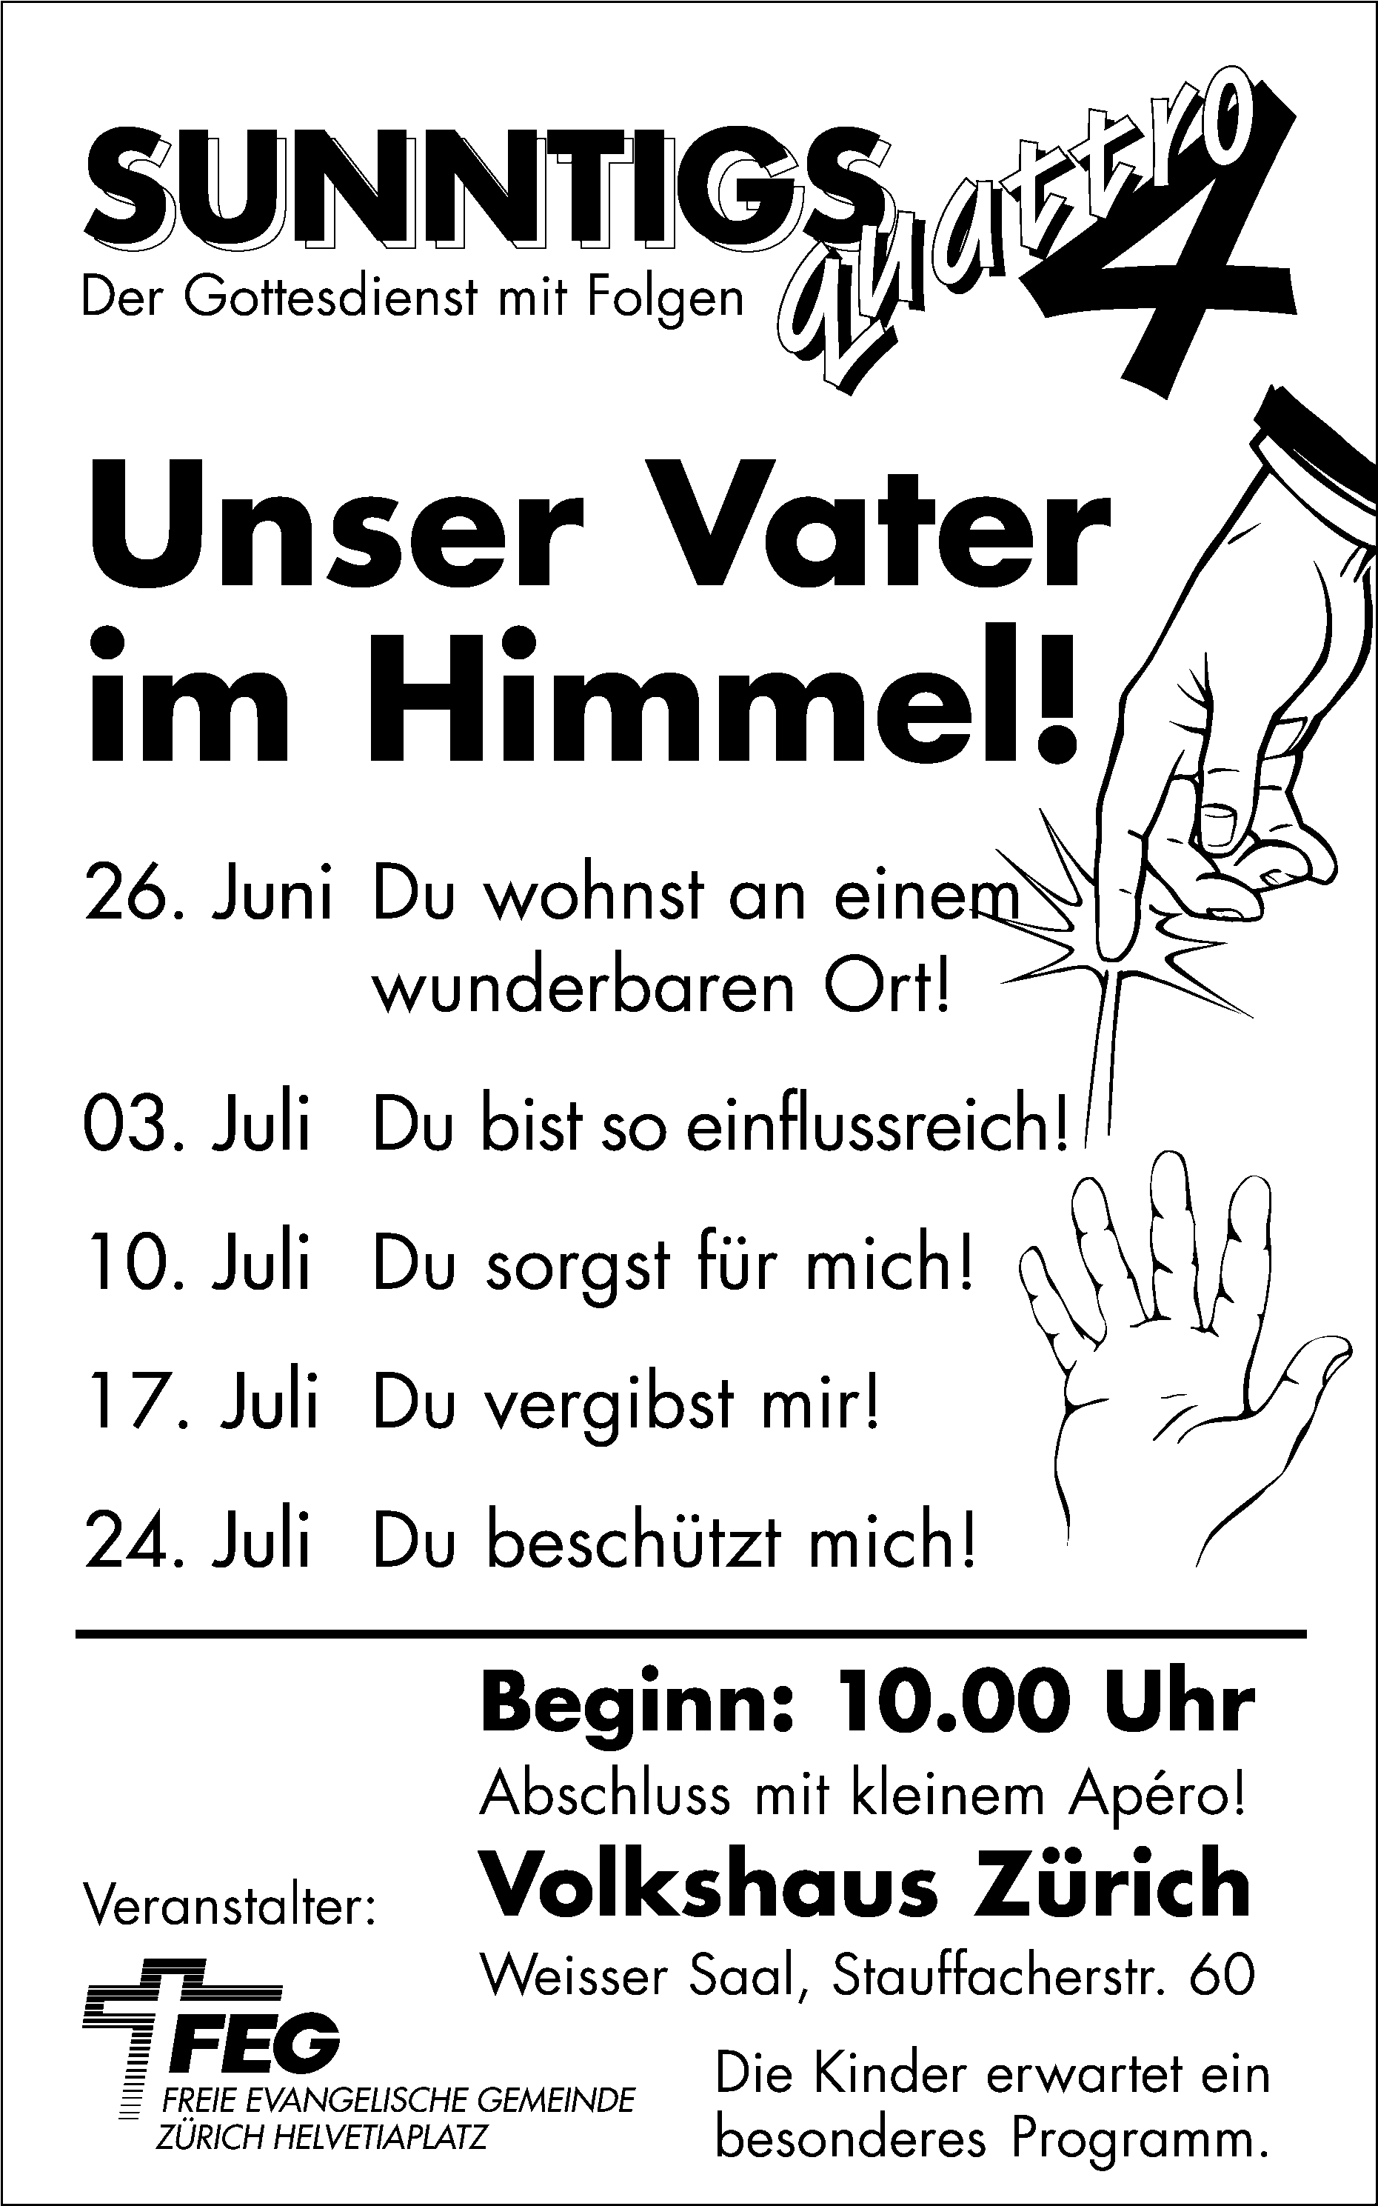
Schlussgedanke
Ich bin der Weg, ich bin die Wahrheit, und ich bin das Leben.
Zum Vater kommt man nur durch mich. Johannes 14, 6.


Kurze Infos:
Beim Saalausgang stehen Behälter. Du kannst dort eine Kollekte einlegen. Damit unterstützt Du unsere Gemeindearbeit – vielen Dank!
Du kannst von dieser Predigt eine Kassette oder gleich die ganze Reihe bestellen. Die Listen liegen auf dem Infotisch.
Dienstag, 28. Juni 05; 20.00 Uhr, GebetsTreff an der Hardstrasse 81.
10. Juli 05: Gottedienst von Panflöte und Klavier begleitet. Ein ganz besonderes Ereignis und eine gute Gelegenheit, Freunde und Bekannte einzuladen.
SeniorenTreff: Dienstag, 5. Juli 05, 50.00 Uhr, an der Hardstrasse 81.
Vormerken: 8. September 05, Seniorenreise.
Jetzt anmelden: 8. – 15. Oktober 05, Studienreise nach Rom.

